Support de cours pour le modèle enssib - juin 2003.
Richard Grenier

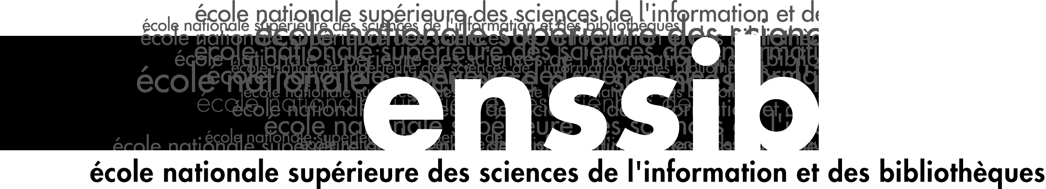
Modèle de document de l’enssib.
Marina Klymus, Camille Musard, Franck Smith

Remerciements
Merci aux personnes qui auront l’amabilité de suivre ce cours avec la plus grande attention.

Sommaire
Résumé 4
Introduction 5
1. Modèle, styles et feuille de style 5
2. Les styles de notre modèle 5
Partie 1 : Installation et utilisation du modèle enssib 8
1. Téléchargez le modèle enssib 8
1.1. Installation sur votre ordinateur personnel 8
1.2. Si vous travaillez sur un poste collectif 9
2. Si vous créez un document 9
3. Si vous utilisez un document existant 10
4. Si les styles ont été modifiés 11
5. La barre d’outils 15
Partie 2 : : présentation détaillé de notre modèle 19
1. Sections, en-têtes, pieds de page et pagination 19
1.1. Les différentes sections de notre modèle 19
1.1.1. page de couverture (2 sections) 19
1.1.2. remerciements, sommaire, résumé, introduction (4 sections distinctes) 19
1.1.3. parties 1 à 5 (5 sections distinctes) 19
1.1.4. conclusion, bibliographie (2 sections distinctes) 20
1.1.5. table des annexes (1 section) 21
1.1.6. annexes (1 section) 21
1.2. pieds de page et en-têtes 21
2. Table des matières et table des annexes 22
2.1. Mise à jour 22
2.2. Insertion 22
Partie 3 : mémento et astuces 25

Résumé
Modèle de document enssib
Le modèle enssib est un modèle de document qui sert lors de la rédaction de vos différents rapports.
Il contient différentes parties, établies par défaut, qui serviront de bases à votre document. Celle que vous n’utiliserez pas devant être supprimées.

Descripteurs :
- feuille de style, logiciel Word, modèle de document, aide à la rédaction.

Introduction

Modèle, styles et feuille de style
Un modèle de document est une feuille de style qu’utilise le logiciel Word.

Les différents styles :
- Styles de caractères : police – taille – gras – italique - souligné
- Styles de paragraphes : caractère avec format paragraphe (tabulation, espace avant, et surtout niveau hiérarchique pour les titres)
Cf. les références bibliographiques pour l’exemple type.

Il existe plusieurs avantages à l’utilisation des feuilles de style :
- c’est un plus pour la présentation du document, car elles rendent le document plus facile et plus agréable à lire, tant sur papier que sur écran ;
- elles constituent pour l’auteur un gain de temps précieux, en facilitant la création de documents longs par l’application automatique de styles prédéfinis aux différents niveaux du document (titre, sous-titre…). Cette structure permettra ensuite de générer automatiquement les tables des matières, d’annexes, d’illustrations…
- la structure donnée par la feuille de style sera automatiquement prise en compte lors de la mise en ligne du document et permettra d’établir des liens de navigation dans le document sur le Web (table des matières, plan…)

Les styles de notre modèle
Sachez que le style « Normal » est le style de paragraphe utilisé pour le corps de texte tout au long du mémoire.
Pour faciliter la sélection des styles, une barre d’outils a été créée.
Si elle ne s’affiche pas, allez dans :
Affichage - Barre d’outils – modèle enssib
Elle reprend les différentes parties du modèle, dans l’ordre où vous les rencontrerez.

Couverture
(remplacez le texte dans les différentes zones de texte prévues)
titre principal | titre du document
auteur | vous
Bandeau / type rapport / date | Type de document, mois année

Remerciements
REMERCIEMENTS | titre de cette partie
Texte remerciements
Résumés
TITRE RÉSUMÉ | titre du résumé = titre du mémoire
Texte résumé
descripteurs | style concernant les mots-clés

Titres
Table-sommaire | Pour le titre Sommaire = Table des matières
GRANDE PARTIE | Introduction, Partie A, Partie B…, Conclusion.
1 chapitre
1.1 sous-chapitre
1.1.1 titre
1.1.1.1 sous-titre
Inter-titre | Pour d’éventuels titres ne devant pas apparaître dans la table des matières

Corps document
Texte | Style normal par défaut
Titre tableau | Titre du tableau
Texte tableau | Texte dans le tableau
Auteur cité
Paragraphe citation
Citation dans le texte

Biblio
BIBLIOGRAPHIE | Pour le titre de cette partie
Titre rubrique | Par exemple : monographies, périodiques, sites Web…
Paragraphe référence | Style de paragraphe pour toute la référence
Auteur référence | Style de caractère pour le nom et le prénom de l’auteur uniquement
Titre référence | Style de caractère pour le titre uniquement

Annexes
TABLE ANNEXE | Pour le titre de cette partie
Annexe 1 | Annexe de niveau 1
Annexe 1.1 | Annexe de niveau 2

Partie 1 : Installation et utilisation du modèle enssib

Téléchargez le modèle enssib
Le modèle se trouve à l’adresse suivante :
http://www.enssib.fr/bibliotheque/documents/styles/enssib/presentation.htm
Vous trouverez une présentation du modèle et les indication nécessaires à son installation.

Installation sur votre ordinateur personnel
Vous téléchargerez le fichier et vous l’installerez sur votre disque dur, en fonction de vos versions de Word, à l’adresse suivante :
- pour Word 2000:
C:\Windows\Application Data\Microsoft\Modèles
- pour Word 97:
C:\Program Files\Microsoft Office\Modèles
- pour Word 98, sous Mac:
Dossier système\Logiciels\Microsoft Office 98\Modèles
Si la version de Word n’est pas proposée, n’hésitez pas à nous contacter.

NB : le fait d'enregistrer dans le répertoire modèles vous permet à la création d'un document par Fichier - Nouveau dans Word de choisir le modèle de document désiré.
Mais, il est utilisable quelque soit le répertoire dans lequel il se trouve. En double cliquant sur le fichier, vous ouvrez alors un document qui a les propriétés du modèle

Si vous travaillez sur un poste collectif
Un modèle qui est installé sur un poste collectif peut avoir été modifié par un autre utilisateur. Pour avoir un modèle originel, nous vous conseillons d’avoir un exemplaire dans votre répertoire réseau ou sur une disquette.
Vous pouvez également télécharger le modèle voulu chaque fois que nécessaire.

Si vous créez un document
Quand vous ouvrez Word, allez dans Fichier – Nouveau puis choisissez l’onglet Général. Normalement, vous voyez le modèle télédéchargé. Sélectionnez-le en vous assurant que vous créez un nouveau document, et non un nouveau modèle.

- Tout d’abord, ajustez les marges selon les recommandations que l’on vous aura données (aller dans Fichier-Mise en page-onglet Marges).

Attention : ne modifiez pas les marges de la page de couverture mais seulement celles du reste du document.

Pour notre modèle, les marges par défaut sont les suivantes :
haut | bas | gauche | droite | en-tête | pied de page
3 | 3 | 4 | 2 | 1,9 | 1

couverture | 1 | 1 | 1,4 | 1 | 0,5 | 0,5

Remarque : nous vous recommandons d’avoir au moins 1 cm de plus pour la marge de gauche que pour la marge de droite pour la reliure de votre document.

Vous devez, pour chaque élément de votre mémoire (texte, tableau, titre…), positionner votre curseur dans le document et choisir dans chaque menu déroulant de la barre d’outils, le style à appliquer à cet endroit.
Veuillez vous reporter aux tableaux de présentation des styles de la partie Introduction. Ils vous renseigneront sur les styles à appliquer à la page de couverture, à la page de résumé, à la bibliographie, etc…

Si vous utilisez un document existant
Si vous souhaitez appliquer à votre document une feuille de style, nous vous conseillons de procéder de la manière suivante :
- Téléchargez le modèle sur votre ordinateur
- Ouvrez votre document de travail déjà existant
- Créez un nouveau document à partir du modèle
- Sélectionnez partie par partie votre document et collez partie par partie dans le document créé

Cette méthode est la plus rapide.
Vous pouvez également copier l’intégralité du document dans le nouveau puis styler partie par partie. Cela demande plus de temps.

NB : pour conserver la page de couverture du modèle et ses images (logo et bandeau), collez le texte de votre document de travail après cette page de couverture Puis stylez votre document à l’aide de la barre d’outils

L’application de styles d’un modèle à un document déjà créé demande plus de temps que l’utilisation d’un modèle dès la création du document.
Si vous utilisez cette méthode, il est préférable d’avoir sous les yeux le plan de votre document (table des matières ou sommaire). En effet, cela permet de vérifier si rien n’a été oublié.

Si les styles ont été modifiés
Si certains styles du modèle ont été modifiés lors de leur utilisation (titres pour lesquels la numérotation n’est plus continue par exemple), vous pouvez importer les styles concernés depuis un modèle originel :

- Ouvrez votre document
- Afin d'importer les styles du modèle choisi dans votre document, allez dans Format - Style - Organiser. La boîte de dialogue affiche d’une part vos propres styles c’est-à-dire ceux utilisés dans votre propre document (partie gauche de la fenêtre) et d’autre part, les styles du fichier « Normal.dot » (partie droite de la fenêtre). Fermez ce dernier et ouvrez le modèle de la feuille de style choisie. (Voir les copies d’écran suivantes)
- Puis sélectionnez les styles concernés (ou tous pour plus de sécurité) et copiez-les dans votre document, simplement en cliquant sur Copier (centre de la fenêtre).

Remarque : Word peut toutefois vous demander de « Remplacer l’entrée style […] existante ». Dans ce cas, mettre « oui pour tout ».

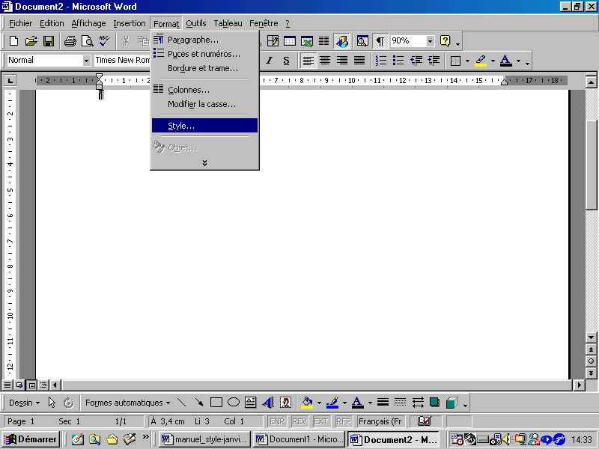

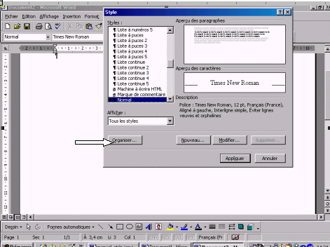

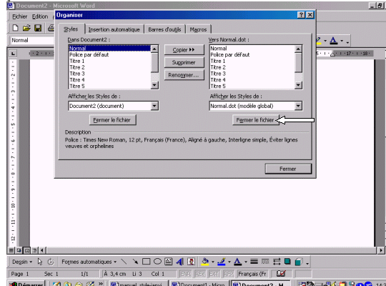

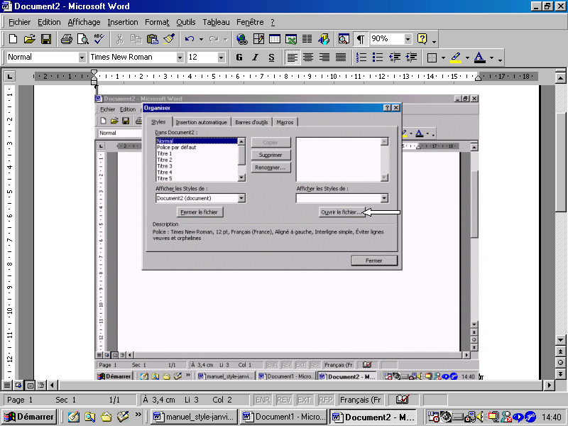

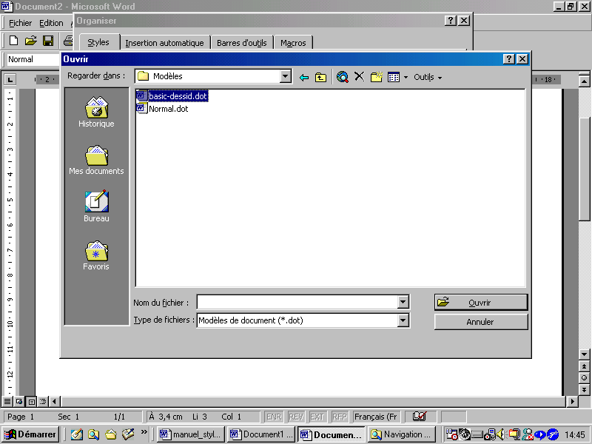

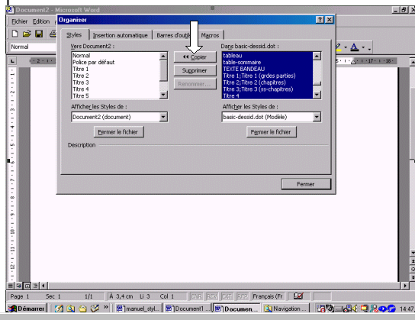

La barre d’outils
De la même façon que pour les styles, la barre d’outils peut-être importée dans un document quelconque.
- Ouvrez votre document
- Afin d’importer la barre d’outils choisie dans votre document, allez dans Format – Style – Organiser.
- Cliquer sur l’onglet barre d’outils. La boîte de dialogue affiche à gauche les barres d’outils éventuelles de votre document (partie gauche de la fenêtre) et d’autre part, les barres d’outils du fichier « normal.dot » (partie droite de la fenêtre). Fermez ce dernier et ouvrez le modèle ou le document dans lequel la barre d’outils que vous voulez se trouve (Voir les copies d’écran suivantes).
- Puis sélectionnez la barre d’outils et copiez-la dans votre document, simplement en cliquant sur Copier (centre de la fenêtre).

Remarque : la barre d’outils n’étant qu’un intermédiaire visuel pour utiliser les styles, il faut évidemment que les styles appelés par cette barre d’outils soient dans votre document.

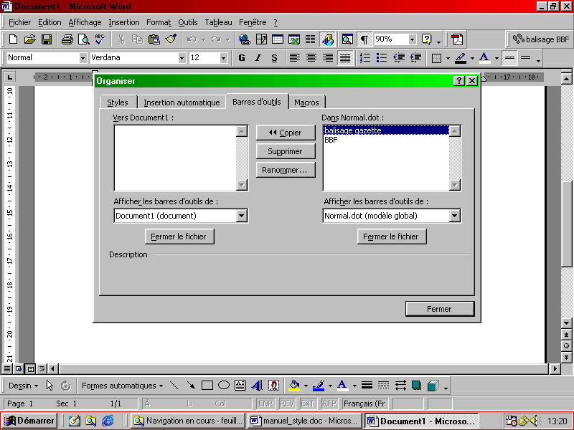

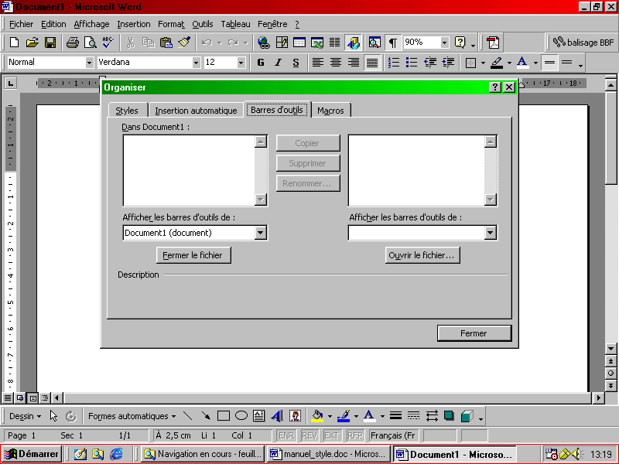

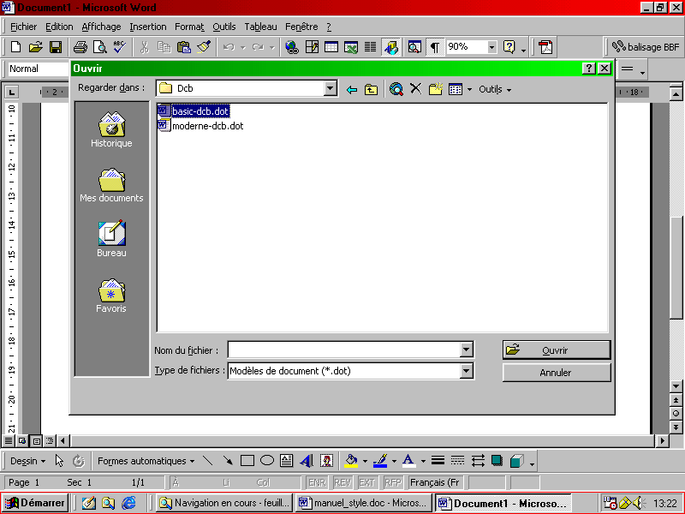

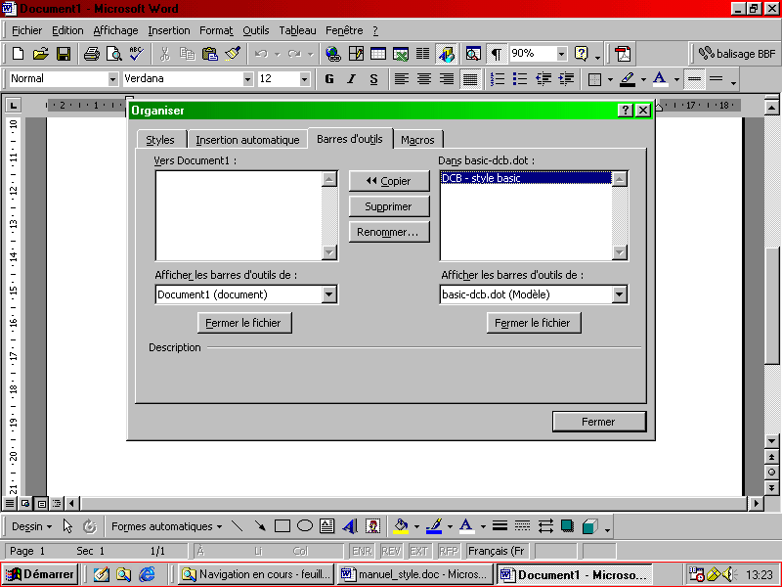

Partie 2 : : présentation détaillé de notre modèle

Sections, en-têtes, pieds de page et pagination

Les différentes sections de notre modèle
Notre modèle contient 15 sections se répartissant comme décrit ci-après.

page de couverture (2 sections)
Elle comprend 2 sections (1 continue et une page suivante) et :
- les zones de texte que vous remplirez avec les informations désirées : titre, auteur, type de rapport, mois, année.
- Le bandeau noir et le logo de l’enssib
Elle n’a ni en-tête ni pied-de-page.

remerciements, sommaire, résumé, introduction (4 sections distinctes)
Chacune de ces sections n’a pas d’en-tête. Leur nombre de page respectif étant petit (1 ou 2), il ne nous a pas sembler utile de différencier les en-têtes.

parties 1 à 5 (5 sections distinctes)
Chacune de ces 5 sections a un en-tête différent, cela afin de permettre au lecteur de se repérer dans le document lors d’un consultation sur papier ou sur écran.
5 sections nous ont semblées suffisantes pour la plupart des rapports. Avec l’introduction et la conclusion, 7 parties distinctes sont offertes aux utilisateurs du modèle.
Pour les parties inutilisées, il faut évidemment les enlever. Si le nombre est insuffisant, il faudra ajouter des sections, en prenant soin de différencier les en-têtes.
Les styles permettent l’incrémentation des numéros des chapitres, sous-chapitres, titres et sous-titre.
NB : le style GRANDE PARTIE pour les titres de plus haut niveau, n’a pas de numérotation spécifique. Il vous incombe alors, si vous le désirez, de nommer ces grandes parties de façon significative : Chapitre A, Partie I, etc.

Chaque section a un en-tête qui correspond au nom de la partie (1 à 5) qui lui correspond.
NB : pour chaque nouvelle section que vous insérerez en plus de celles existantes, vous devrez différencier les en-tête afin de pouvoir écrire le nom de la partie correspondante (voir partie en-tête)

conclusion, bibliographie (2 sections distinctes)
Ces 2 sections n’ont pas d’en-tête spécifique.
La partie biblographie comprend : le titre BIBLIOGRAPHIE, les titres de rubriques (ex. Mongraphies, Sites web, etc.) et 3 styles pour les références proprement dites.
  - paragraphe référence : pour l’ensemble de l’information = style de paragraphe
  - auteur référence : pour le nom et prénom = style de caractère
  - titre référence : pour cette information = style de caractère

NB : pour la rédaction bibliographique, nous vous recommandons de suivre les conseils de bibliographie proposés par Doc’Insa à l’url suivante :
http://csidoc.insa-lyon.fr/docs/refbibli.html

table des annexes (1 section)
Elle ne comprend que la table, et n’a pas d’en-tête spécifique. Elle se met à jour de la même façon que le sommaire.

annexes (1 section)
Elle comprend l’ensemble des annexes et a 2 niveaux hiérarchique : annexe 1 et annexe 1.1.
NB : la numérotation des annexes ne se fait pas automatiquement lors de l’utilisation des styles. C’est à vous d’écrire les numéros à chaque niveau.

pieds de page et en-têtes
La barre d’outils permet de différencier les en-têtes et pieds de page (Cf. copies d’écran)
- Affichage - en-tête et pied de page
Pied de page, sections 1 et 2 (page de couverture) : ne rien ajouter
Pied de page, sections 3 à 15 (corps du document et annexes) :
Nom, Prénom | enssib | Département – Service | type de documents | mois année
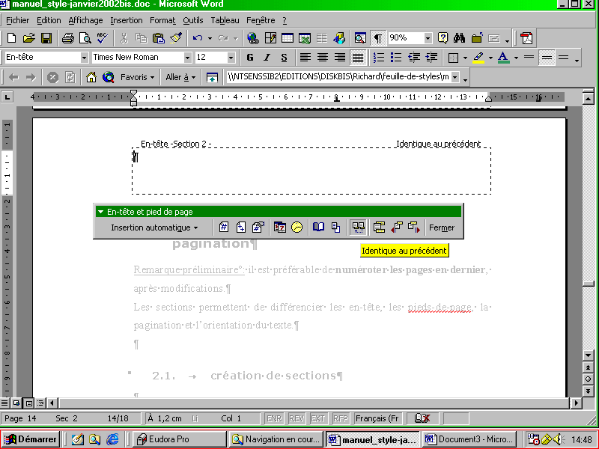

Pour les sections nouvelles, décocher « identique au précédent », pour l’en-tête. Vous pouvez alors le personnaliser.

Table des matières et table des annexes

Mise à jour
Les 2 tables sont insérées dans notre modèle. Il suffit de les mettre à jour après avoir modifier le corps de votre document, cela ne se fait pas automatiquement !
Pour cela :
- positionnez le curseur de la souris sur la table concernée,
- faites un clic droit (pour les PC) ou ctrl + clic (pour les Mac)
- « mettre à jour les champs » cochez selon les modifications apportées :
- « mettre à jour les numéros de page uniquement »
- « mettre à jour toute la table »

Insertion
Si vous effacez les tables ou que la présentation ne vous satisfait pas, vous pouvez les réinsérer.
Elles sont générées automatiquement et il est recommandé de les insérer, à la fin de la rédaction, de la manière suivante (Cf copie d’écran) :
- Insertion - Table et Index – Table des Matières
- Cocher « Afficher les numéros de page » et « Aligner les numéros de page à droite »
- Caractères de suite : les pointillés permettent une meilleure lisibilité de la table
- Formats : choisir dans la liste déroulante
- Afficher les niveaux :
- 5 maximum pour la table des matières
- 2 maximum pour la table des annexes

Enfin, cliquer sur options :
- pour la table des matières
Styles disponibles | Niveau
Titre 1 | 1
Titre 2 | 2
Titre 3 | 3
Titre 4 | 4
Titre 5 | 5
- pour la table des annexes
Styles disponibles | Niveau
Annexe 1 | 1
Annexe 2 | 2

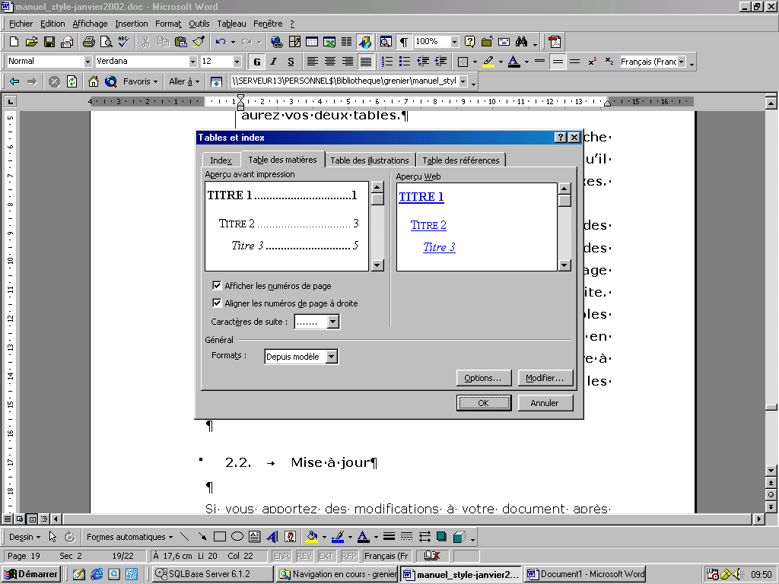
Attention :
- si vous avez inséré la table des matières avant la table des annexes, ou vice-versa, Word vous demande si vous voulez « remplacer la table des matières sélectionnée ? », répondez non et vous aurez vos deux tables.
- souvent dans Options, Word coche automatiquement le style « sous-titre » alors qu’il ne doit pas figurer dans votre table des annexes. Décochez-le.
- il se peut que votre table apparaisse avec des imperfections comme des tablatures en trop, des pointillés manquant entre le titre et le n° de page ou encore des n° de page non alignés à droite. Dans ce cas, vous pouvez intervenir sur vos tables en vous positionnant au début de chaque ligne, en vous déplaçant avec les flèches du clavier. Libre à vous d’ajouter ou d’enlever les pointillés et les tablatures manquantes ou en trop.

Partie 3 : mémento et astuces
- dès que vous créez un nouveau document, enregistrez-le sous un nom particulier,
- si une mauvaise manipulation modifie un des styles dans votre document, une boîte de dialogue vous demande si vous désirez modifier le style. Cochez « Ignorer les modifications et appliquer le style tel quel »,
- si les styles correspondant aux niveaux de titres ont été modifiés et/ou que la numérotation ne se met pas à jour automatiquement, réinstallez les styles correspondant (cf. page 11),
- si la barre d’outils n’est pas affichable, l’importer (cf. page 17)
- à tout moment vous pouvez vérifier le plan de votre document :
- Affichage – Explorateur de document : une fenêtre active s’ouvre à gauche avec les titres,
- Ou Affichage – Plan : une barre d’outils apparaît avec des numéros (1 à 9). En cliquant sur 1 vous avez uniquement les niveaux de titre 1 = Grandes parties ; en cliquant sur 2 les niveaux de titres 1 et titres 2 = chapitre etc…
- pour la rédaction bibliographique, nous vous recommandons de suivre les conseils de bibliographie proposés par Doc’Insa à l’url suivante :
http://csidoc.insa-lyon.fr/docs/refbibli.html
- pour la typographie, nous vous conseillons de vous référer au manuel de typographie en ligne de Damien Gautier, toujours sur le site de Doc’Insa :
http://csidoc.insa-lyon.fr/these/doc/modeles/guide13.pdf

En cas de problème, n’hésitez pas à contacter, grenier@enssib.fr, 2e étage, service des éditions, poste 43-72.

